Тема № 10-№14. Маркетинговые исследования. Характеристика аптеки.
Аптека№59,п. Емельяново, улица Московская 155А.
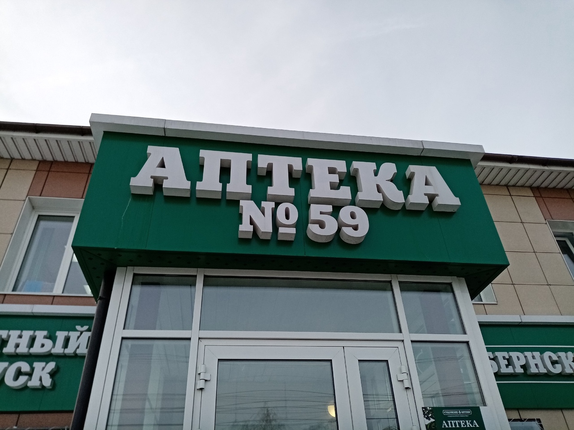
Характеристика аптеки.
Аптека №59 находится в довольно оживленном и проходном месте, возле дороги, жилых домов, не далеко от центра. В основном посетители аптек это женщины с детьми, люди пожилого возраста, семьи, беременные женщины. Помимо этого, всегда заходят случайные посетители.

В аптеке производится отпуск рецептурных и безрецептурных лекарственных препаратов. Помимо отдела ОГЛФ, в аптеке имеется отдел очковой оптики, где можно бесплатно проверить зрение и подобрать очки также отдел «Ортопедия».
С точки зрения мерчандайзинга, данная аптека - традиционная то есть в аптеке имеется несколько отделов (ОГЛФ, льготный отдел, безрецептурный отдел, БАД).
В данной аптеке имеются следующие отделы:
- Отдел готовых лекарственных средств
- Отдел безрецептурного отпуска
- Льготный отдел
- Отдел очковой оптики
- Отдел ортопедии

Помещения:
- Торговый зал
- Комната отдыха персонала
- Кабинет заведующего аптекой
- Туалетная комната
- Помещение для хранения дезинфицирующих средств и инвентаря для уборки.

Подъезд и вход в аптеку.
Перед аптекой находятся парковка, как для сотрудников аптеки, так и для посетителей. При входе в аптеку располагается лестница с удобным пандусом и перилами. Имеется кнопка вызова для инвалидов, на ступеньках и пандусе имеются специальные резиновые коврики. Дверь с доводчиком, которая легко открывается для посетителей любого возраста и плавно закрывается без резких и быстрых хлопков. Поэтому, чтобы открыть дверь нет необходимости приложить некоторые усилия, что очень легко и удобно для людей пожилого возраста и женщин с колясками. После первой двери имеется небольшой «тамбур» в нём – специальный резиновый коврик, для очистки обуви, затем вторая дверь, вход в аптеку не затруднен.

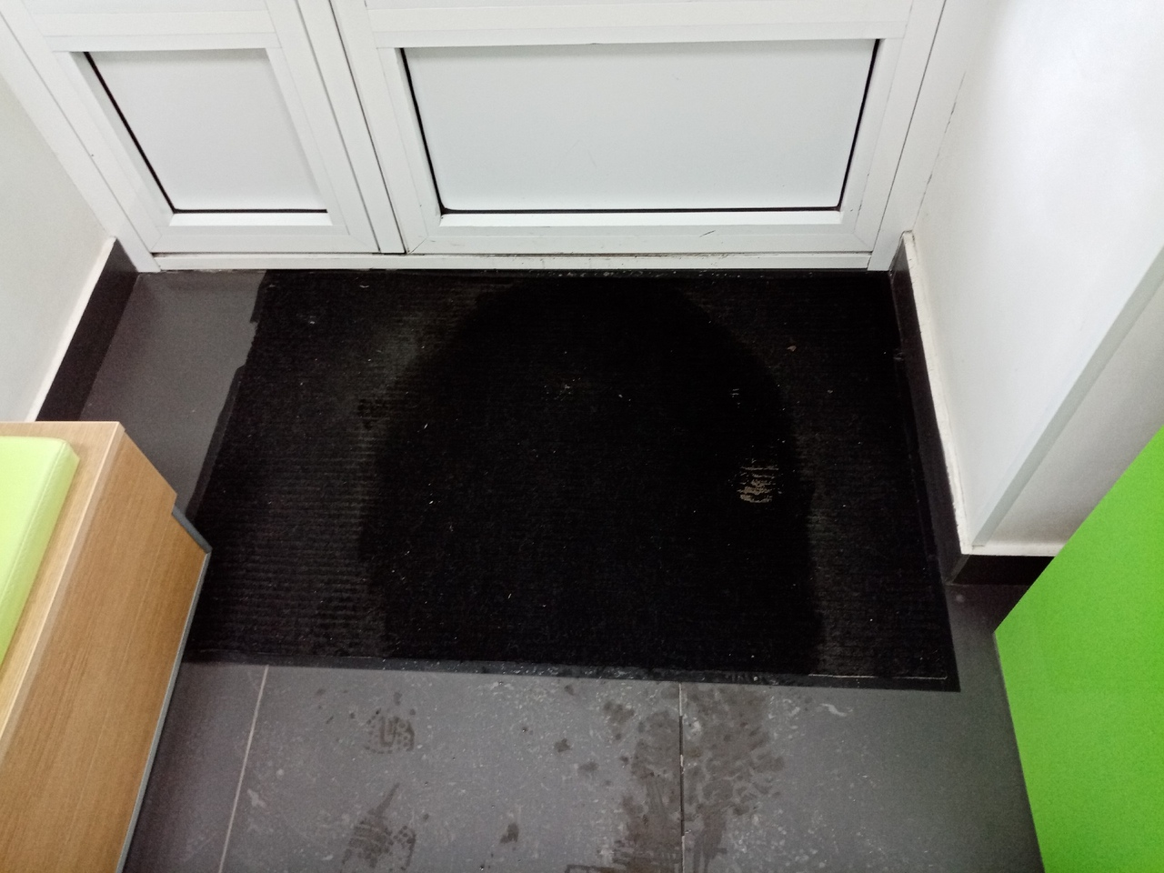

Вывеска и наружная реклама.
Вывеска аптеки выполнена в едином стиле шрифтом на темно-зеленом фоне. На главном входе находится вывеска с расписанием работы аптеки, ее юридический адрес, оформлена понятным и хорошо читаемым шрифтом.
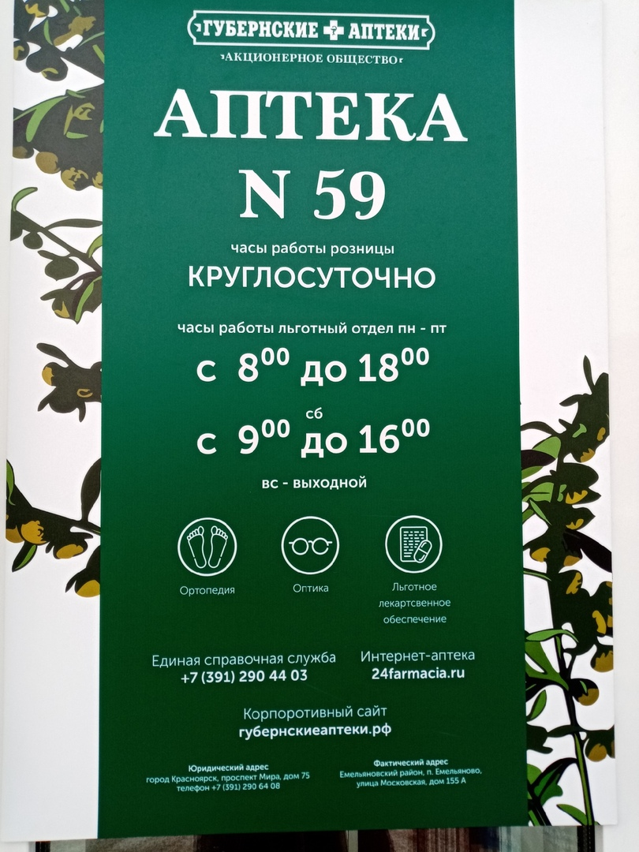

Высоких витрин, которые располагались бы у окон, нет, поэтому с улицы аптека выглядит очень привлекательно. Между окнами располагается растяжка с информацией, из нее можно узнать, что в аптеке есть отдел «Ортопедия», а также там можно сделать заказ лекарственных препаратов через «Аптека.ру» и «Фармация».
Торговый зал.
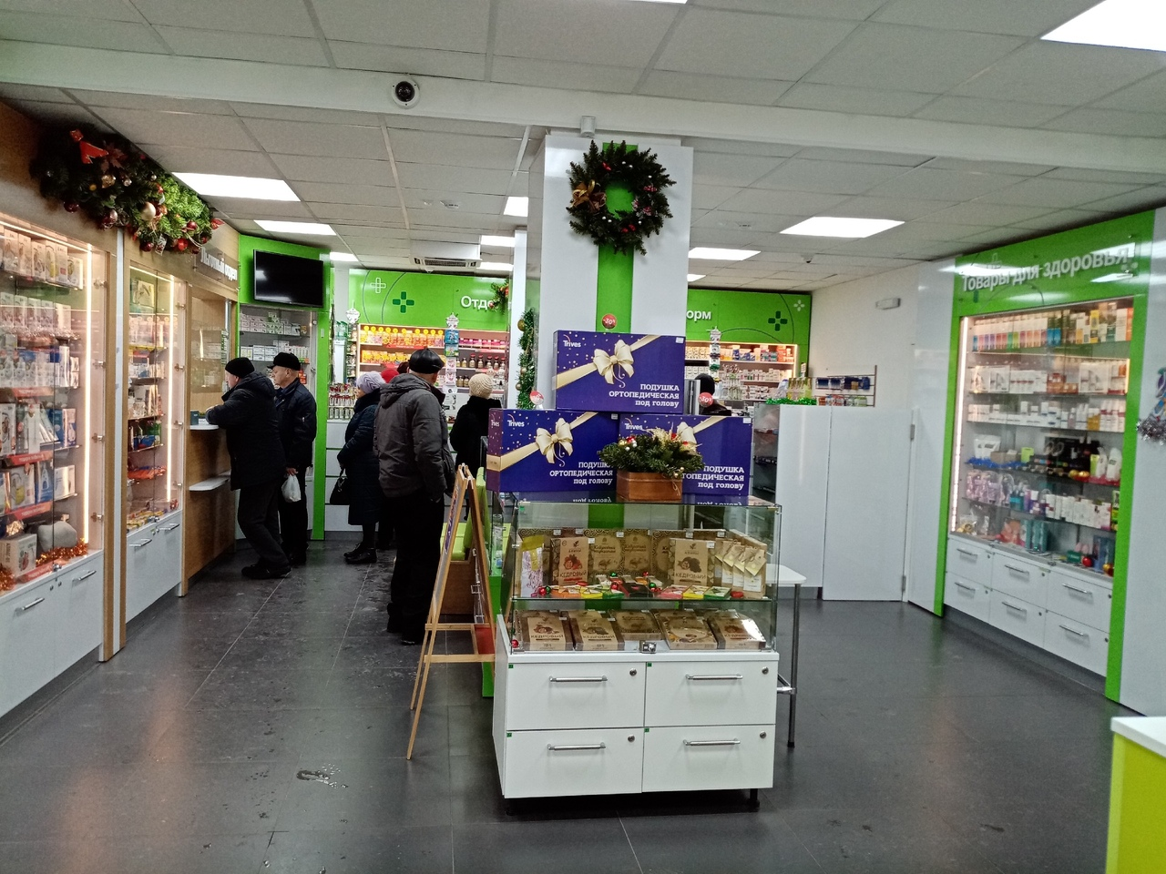
В торговом зале аптеки закрытая выкладка товара.

Торговое оборудование аптеки:
- Пристенные витрины
- Пристенные стеллажи
- Выдвижные ящики

Освещение торгового зала в основном естественное, искусственное осуществляется с помощью потолочных ламп, которые равномерно распределяют свет в торговом пространстве, не создавая темных зон и отраженного света. Цветовая гамма торгового зала исполнена в белых и светло – зеленых тонах. А сторона льготного отдела имеет песочный цвет. В торговом зале в отделе ортопедии имеются места, где посетители могут выбрать товар и отдохнуть – есть один небольшой диван. Музыка в торговом зале аптеки играет тихо и мелодично, что создает приятную обстановку у посетителей аптеки.
Организация торгового пространства.

Касса
Касса
Касса

Льготный отдел
Средство контрацепции

Косметика
Отдел ортопедии и очковой оптики
БАДЫ
Вход
Зубные пасты, зубные щетки
Шампуни

Детское питание

Диван

Товарная выкладка.

В аптеке используется закрытая форма выкладки. Но в прикассовой зоне стоит витрина открытого типа. Товарная выкладка – по фармакологическим группам (рецептурные ЛП размещены отдельно от безрецептурных, в закрывающихся шкафах). Товар на витринах располагается на всех четырех уровнях (уровень шляпы, уровень глаз, уровень рук, уровень ног). На полках товар расположен вертикально, и фронтально. Для еще большего удобства можно добавить рубрикаторы. Основная информация на упаковке легко читаема, не закрывается другими упаковками и ценниками.

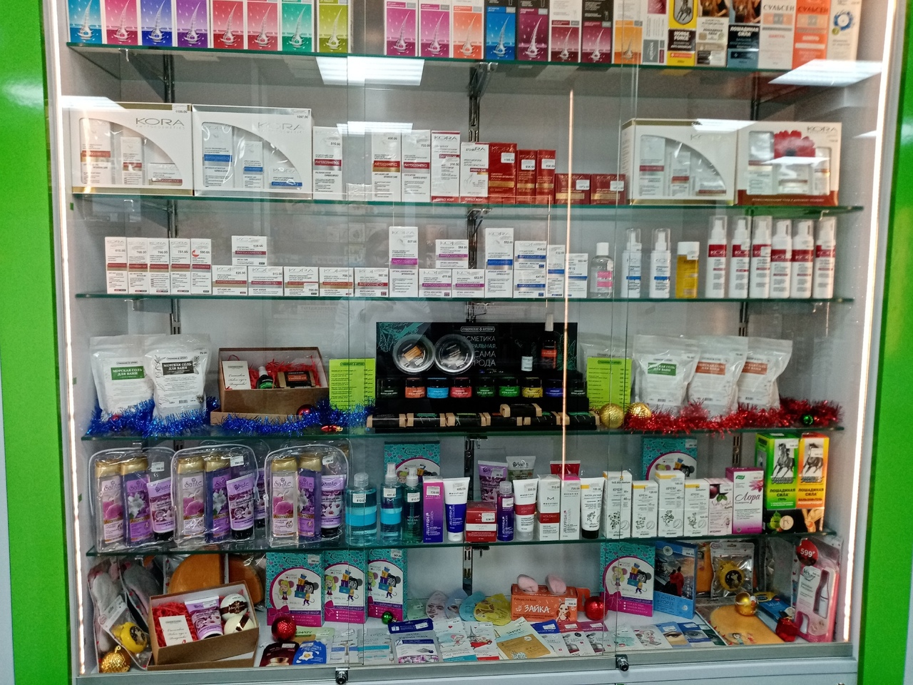

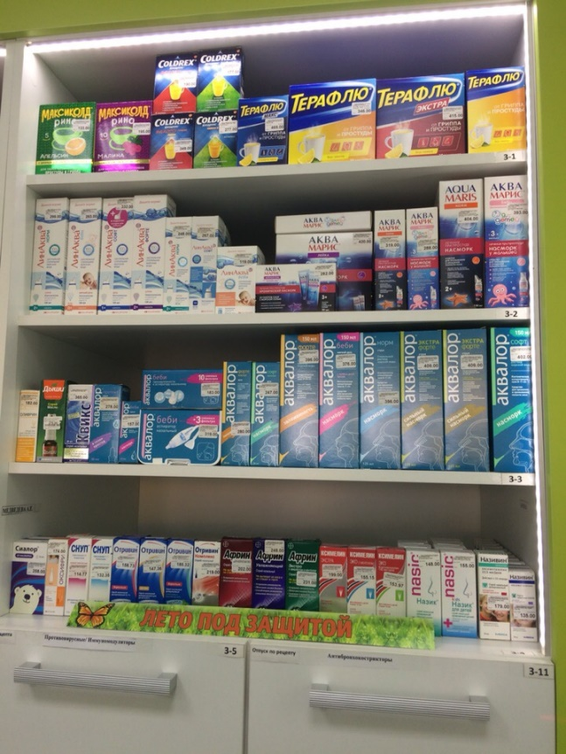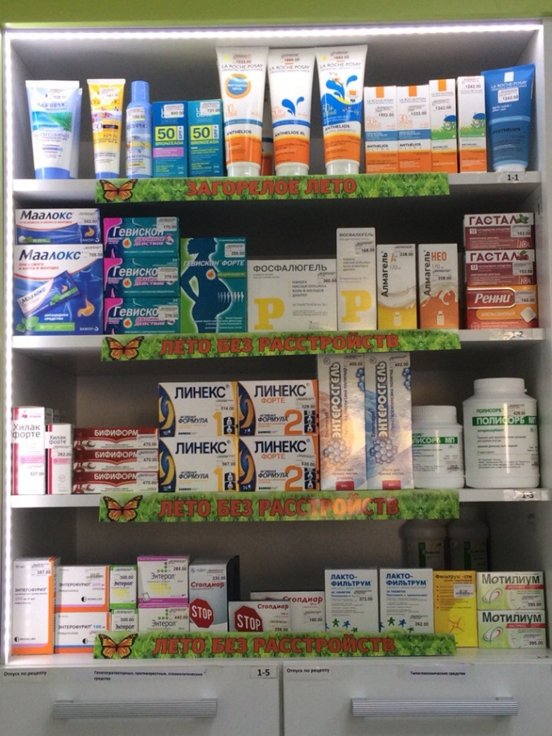
Рекламные материалы используемые в аптеке.
- Плакаты - это настенные рекламные средства больших размеров. Отличаются красочностью и малым количеством текста, очень быстро привлекают внимание.
- Наклейки и стикеры. Они прикрепляются рядом с самим товаром, непосредственно на товар. Могут использоваться как «входная» реклама при размещении на входной двери аптеки.
- Каталоги – справочники, содержащие перечень товаров с подобной характеристикой, ценой, условиями продаж и изображением товара.

Заключение:
Аптека №59 соответствует требованиям современного маркетинга.
Зачтено

